US-2.1 — Modéliser les données
Modèle de données
Plateforme intelligente de recommandation d’offres d’emploi et de stages basée sur les agents IA
Statut : version 1.0, à relire et à valider. Ce document décrit la conception du modèle ; l’écriture des modèles SQLAlchemy et des migrations Alembic est l’objet de l’US-2.2.

Tasks couvertes
Task de l’US-2.1 | Où | État
1. Établir le MCD / MLD | Sections 2 et 3 | Fait, à relire
2. Définir les tables | Section 4 (dictionnaire des 7 tables) | Fait, à relire
3. Relations, clés et contraintes d’unicité | Section 5 | Fait, à relire
4. Champs de traçabilité | Section 6 | Fait, à relire

Le modèle compte 7 tables : users, cvs, candidate_profiles, preferences, job_offers, searches et recommendations. Il couvre le sprint 1 (compte, CV, profil, préférences), le sprint 2 (offres) et la suite (recherches et recommandations de l’agent).

1. Décisions de modélisation
Sujet | Choix | Pourquoi
Identifiants | uuid généré par PostgreSQL (gen_random_uuid()) | Les identifiants apparaissent dans l’API : des UUID ne sont pas devinables, contrairement à 1, 2, 3…
Listes issues du LLM | Colonnes jsonb (formation, expériences, compétences, technologies, centres d’intérêt) | Structure variable et produite par le LLM ; ces listes ne sont pas filtrées en SQL, la comparaison passe par les embeddings. Des tables normalisées seraient plus lourdes sans bénéfice pour le MVP.
Listes simples | Tableaux PostgreSQL text[] (préférences) | Valeurs courtes et sans structure, lues et écrites d’un bloc.
Statuts et types | varchar avec contrainte CHECK, pas de type ENUM natif | Ajouter une valeur à un ENUM PostgreSQL est pénible avec les migrations Alembic.
Dates | timestamptz, stockées en UTC | Évite les erreurs de fuseau horaire.
Offres partagées | Pas de user_id dans job_offers | Le catalogue est commun ; le lien avec une candidate passe par recommendations.
Offres jamais supprimées | Statut expired au lieu d’un DELETE | Les recommandations passées doivent rester lisibles.
Suppression d’un compte | Suppression en cascade des CV, profils, préférences, recherches et recommandations | Droit à l’effacement (US-4.5) : tout ce qui appartient à la candidate disparaît.
Versions du profil | Plusieurs lignes par utilisateur, une seule is_current | Conserve l’historique des corrections (US-4.4) et permet de savoir quelle version a servi à une recherche.
Nommage | Tables au pluriel en snake_case, clé primaire id, clés étrangères <table_singulier>_id | Conventions du CONTRIBUTING.md.

2. Modèle conceptuel de données (MCD)
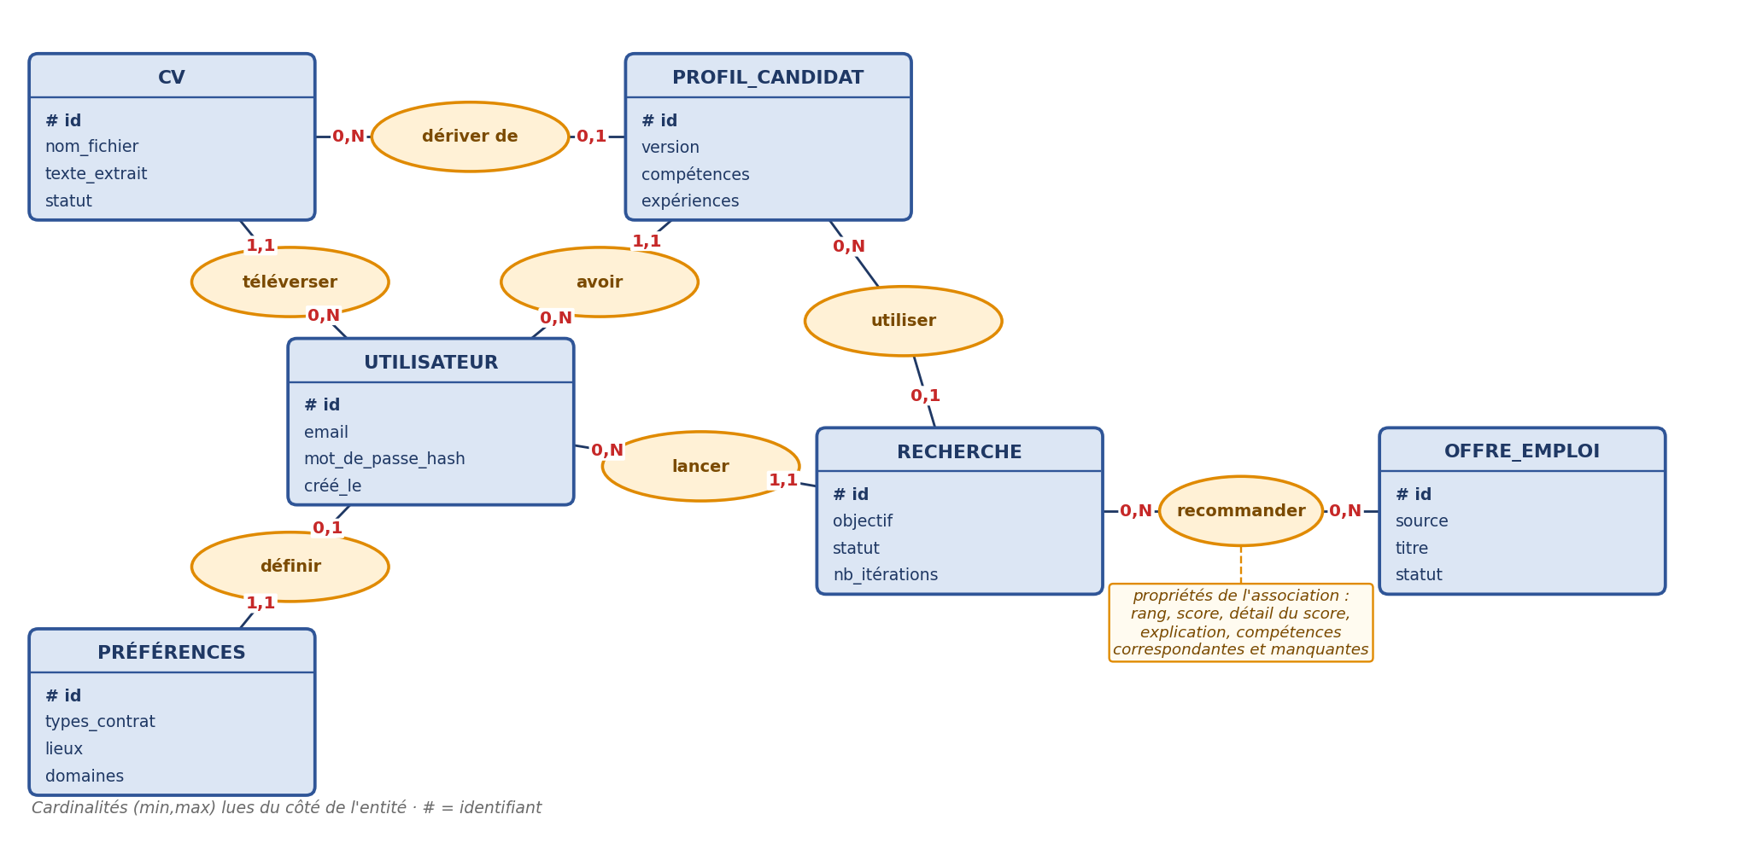

Lecture des associations
Association | Cardinalités | Signification
téléverser | UTILISATEUR (0,N) — CV (1,1) | Une utilisatrice peut téléverser plusieurs CV ; un CV appartient à une seule utilisatrice.
avoir | UTILISATEUR (0,N) — PROFIL_CANDIDAT (1,1) | Une utilisatrice a plusieurs versions de profil ; chaque version appartient à une seule utilisatrice.
dériver de | PROFIL_CANDIDAT (0,1) — CV (0,N) | Un profil est issu d’au plus un CV (il peut aussi être saisi à la main) ; un CV peut produire plusieurs versions.
définir | UTILISATEUR (0,1) — PRÉFÉRENCES (1,1) | Une utilisatrice a au plus un jeu de préférences.
lancer | UTILISATEUR (0,N) — RECHERCHE (1,1) | Une utilisatrice lance plusieurs recherches ; une recherche appartient à une seule utilisatrice.
utiliser | RECHERCHE (0,1) — PROFIL_CANDIDAT (0,N) | Une recherche mémorise la version du profil utilisée ; une version peut servir à plusieurs recherches.
recommander | RECHERCHE (0,N) — OFFRE_EMPLOI (0,N) | Association « plusieurs à plusieurs » porteuse de propriétés (rang, score, explication, compétences). Elle devient la table recommendations.

Le MCD décrit le sens des données, sans choix technique. Les cardinalités se lisent du côté de l’entité : « (0,N) » signifie « zéro à plusieurs ». L’association « recommander » est plusieurs-à-plusieurs et porte ses propres propriétés, c’est pourquoi elle devient une table à part entière dans le MLD.

3. Modèle logique de données (MLD)
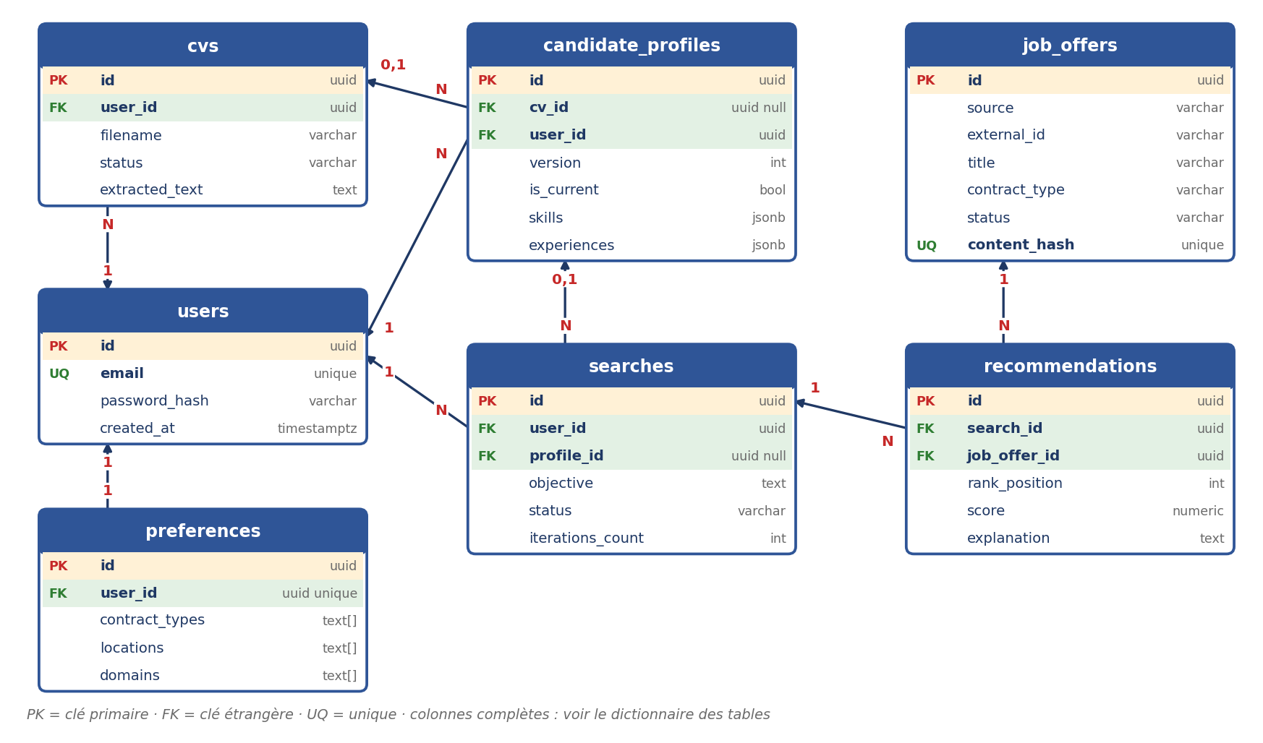

Forme textuelle du MLD
users (id, email, password_hash, full_name, is_active, created_at, updated_at, last_login_at)
cvs (id, #user_id, filename, content_type, file_size_bytes, storage_path, extracted_text,
status, error_message, created_at, updated_at)
candidate_profiles (id, #user_id, #cv_id, version, is_current, summary, education, experiences, skills,
technologies, interests, objectives, source, extraction_model, created_at, updated_at)
preferences (id, #user_id, contract_types, locations, domains, remote_ok, willing_to_relocate,
created_at, updated_at)
job_offers (id, source, external_id, title, company, location, country, contract_type, description,
required_skills, url, published_at, fetched_at, status, content_hash, indexed_at,
created_at, updated_at)
searches (id, #user_id, #profile_id, objective, filters, status, iterations_count, error_message,
started_at, completed_at, created_at)
recommendations (id, #search_id, #job_offer_id, rank_position, score, score_breakdown, explanation,
matched_skills, missing_skills, created_at)

Légende : id = clé primaire · # = clé étrangère

Passage du MCD au MLD : chaque entité devient une table ; une association « un-à-plusieurs » devient une clé étrangère placée du côté « plusieurs » ; l’association « recommander » (plusieurs-à-plusieurs avec propriétés) devient la table recommendations, dont les clés étrangères pointent vers searches et job_offers.

4. Dictionnaire des tables
Pour chaque table : colonnes, types PostgreSQL, contraintes et rôle. PK = clé primaire, FK = clé étrangère.

4.1 users
Comptes des candidates.
Colonne | Type | Contraintes | Description
id | uuid | PK, défaut gen_random_uuid() | Identifiant
email | varchar(255) | NOT NULL, UNIQUE (en minuscules) | Identifiant de connexion
password_hash | varchar(255) | NOT NULL | Mot de passe haché (jamais en clair)
full_name | varchar(150) | NULL | Nom affiché
is_active | boolean | NOT NULL, défaut true | Compte actif ou désactivé
created_at | timestamptz | NOT NULL, défaut now() | Date de création
updated_at | timestamptz | NOT NULL, défaut now() | Dernière modification
last_login_at | timestamptz | NULL | Dernière connexion

4.2 cvs
Fichiers CV importés et texte extrait.
Colonne | Type | Contraintes | Description
id | uuid | PK | Identifiant
user_id | uuid | NOT NULL, FK users(id), ON DELETE CASCADE | Propriétaire du CV
filename | varchar(255) | NOT NULL | Nom d’origine du fichier
content_type | varchar(100) | NOT NULL, défaut application/pdf | Type MIME
file_size_bytes | integer | NOT NULL, CHECK > 0 | Taille du fichier
storage_path | varchar(500) | NOT NULL | Emplacement dans le stockage
extracted_text | text | NULL | Texte extrait du PDF
status | varchar(20) | NOT NULL, défaut uploaded, CHECK IN (uploaded, parsed, failed) | Étape de traitement
error_message | text | NULL | Cause de l’échec d’extraction
created_at | timestamptz | NOT NULL, défaut now() | Date d’import
updated_at | timestamptz | NOT NULL, défaut now() | Dernière modification

4.3 candidate_profiles
Profil structuré, versionné ; une seule version courante par utilisatrice.
Colonne | Type | Contraintes | Description
id | uuid | PK | Identifiant
user_id | uuid | NOT NULL, FK users(id), ON DELETE CASCADE | Propriétaire du profil
cv_id | uuid | NULL, FK cvs(id), ON DELETE SET NULL | CV d’origine (vide si profil saisi à la main)
version | integer | NOT NULL, CHECK >= 1 | Numéro de version
is_current | boolean | NOT NULL, défaut true | Version courante
summary | text | NULL | Résumé du profil
education | jsonb | NOT NULL, défaut [] | Formations
experiences | jsonb | NOT NULL, défaut [] | Expériences professionnelles
skills | jsonb | NOT NULL, défaut [] | Compétences
technologies | jsonb | NOT NULL, défaut [] | Technologies maîtrisées
interests | jsonb | NOT NULL, défaut [] | Domaines d’intérêt
objectives | text | NULL | Objectifs professionnels
source | varchar(10) | NOT NULL, défaut llm, CHECK IN (llm, manual) | Origine : extraction LLM ou saisie manuelle
extraction_model | varchar(100) | NULL | Modèle LLM utilisé pour l’extraction
created_at / updated_at | timestamptz | NOT NULL, défaut now() | Dates de création et de modification

4.4 preferences
Critères de recherche de la candidate.
Colonne | Type | Contraintes | Description
id | uuid | PK | Identifiant
user_id | uuid | NOT NULL, UNIQUE, FK users(id), ON DELETE CASCADE | Une seule ligne par utilisatrice
contract_types | text[] | NOT NULL, défaut {} | Contrats souhaités (internship, apprenticeship, full_time…)
locations | text[] | NOT NULL, défaut {} | Lieux souhaités
domains | text[] | NOT NULL, défaut {} | Domaines souhaités
remote_ok | boolean | NOT NULL, défaut false | Télétravail accepté
willing_to_relocate | boolean | NOT NULL, défaut false | Mobilité géographique
created_at / updated_at | timestamptz | NOT NULL, défaut now() | Dates de création et de modification

4.5 job_offers
Catalogue commun d’offres, normalisées et dédoublonnées.
Colonne | Type | Contraintes | Description
id | uuid | PK | Identifiant
source | varchar(20) | NOT NULL, CHECK IN (adzuna, jooble, web) | Origine de l’offre
external_id | varchar(255) | NOT NULL | Identifiant chez la source (pour web : URL normalisée)
title | varchar(255) | NOT NULL | Intitulé
company | varchar(255) | NULL | Entreprise
location | varchar(255) | NULL | Lieu
country | char(2) | NULL | Code pays ISO
contract_type | varchar(20) | NULL, CHECK IN (internship, apprenticeship, full_time, part_time, contract, other) | Type de contrat normalisé
description | text | NOT NULL | Description complète nettoyée
required_skills | jsonb | NOT NULL, défaut [] | Compétences demandées
url | varchar(1000) | NOT NULL | Lien vers l’offre d’origine
published_at | timestamptz | NULL | Date de publication chez la source
fetched_at | timestamptz | NOT NULL, défaut now() | Date de collecte
status | varchar(10) | NOT NULL, défaut active, CHECK IN (active, expired) | Offre encore valable ou non
content_hash | char(64) | NOT NULL, UNIQUE | Empreinte SHA-256 de titre + entreprise + lieu normalisés (dédoublonnage)
indexed_at | timestamptz | NULL | Date d’indexation dans ChromaDB (vide si pas encore indexée)
created_at / updated_at | timestamptz | NOT NULL, défaut now() | Dates de création et de modification

4.6 searches
Recherches lancées avec un objectif.
Colonne | Type | Contraintes | Description
id | uuid | PK | Identifiant
user_id | uuid | NOT NULL, FK users(id), ON DELETE CASCADE | Utilisatrice qui lance la recherche
profile_id | uuid | NULL, FK candidate_profiles(id), ON DELETE SET NULL | Version du profil utilisée
objective | text | NOT NULL | Objectif saisi (ex. « Data Engineer Internship »)
filters | jsonb | NOT NULL, défaut {} | Critères appliqués au lancement (contrat, lieu…)
status | varchar(20) | NOT NULL, défaut pending, CHECK IN (pending, running, completed, failed) | Avancement
iterations_count | integer | NOT NULL, défaut 0, CHECK >= 0 | Nombre de tours de la boucle de l’agent
error_message | text | NULL | Cause de l’échec
started_at / completed_at | timestamptz | NULL | Début et fin de l’exécution
created_at | timestamptz | NOT NULL, défaut now() | Date de la demande

4.7 recommendations
Offres recommandées pour une recherche (table d’association).
Colonne | Type | Contraintes | Description
id | uuid | PK | Identifiant
search_id | uuid | NOT NULL, FK searches(id), ON DELETE CASCADE | Recherche concernée
job_offer_id | uuid | NOT NULL, FK job_offers(id), ON DELETE RESTRICT | Offre recommandée
rank_position | integer | NOT NULL, CHECK >= 1 | Rang dans le classement
score | numeric(5,4) | NOT NULL, CHECK entre 0 et 1 | Score de compatibilité global
score_breakdown | jsonb | NOT NULL, défaut {} | Détail : sémantique, compétences, expérience, lieu, contrat
explanation | text | NOT NULL | Explication générée
matched_skills | jsonb | NOT NULL, défaut [] | Compétences qui correspondent
missing_skills | jsonb | NOT NULL, défaut [] | Compétences manquantes
created_at | timestamptz | NOT NULL, défaut now() | Date de création

5. Relations, clés et contraintes

5.1 Clés étrangères
Clé étrangère | Cardinalité | ON DELETE | Raison
cvs.user_id → users.id | N — 1 | CASCADE | Supprimer un compte supprime ses CV (droit à l’effacement).
candidate_profiles.user_id → users.id | N — 1 | CASCADE | Idem pour les profils.
candidate_profiles.cv_id → cvs.id | N — 0,1 | SET NULL | Supprimer un CV garde le profil, qui a pu être corrigé.
preferences.user_id → users.id | 1 — 1 | CASCADE | Relation un-à-un garantie par la contrainte UNIQUE.
searches.user_id → users.id | N — 1 | CASCADE | Les recherches suivent le compte.
searches.profile_id → candidate_profiles.id | N — 0,1 | SET NULL | Évite un blocage lors de la suppression d’un compte, quand profils et recherches disparaissent ensemble.
recommendations.search_id → searches.id | N — 1 | CASCADE | Les recommandations n’existent que dans le cadre d’une recherche.
recommendations.job_offer_id → job_offers.id | N — 1 | RESTRICT | Une offre référencée ne peut pas être supprimée ; on la passe en expired.

5.2 Contraintes d’unicité
Table | Contrainte | Ce qu’elle garantit
users | UNIQUE (email) | Un seul compte par adresse (email normalisé en minuscules avant l’enregistrement).
preferences | UNIQUE (user_id) | Un seul jeu de préférences par utilisatrice.
candidate_profiles | UNIQUE (user_id, version) | Pas deux fois le même numéro de version.
candidate_profiles | Index unique partiel sur (user_id) WHERE is_current | Une seule version courante par utilisatrice.
job_offers | UNIQUE (source, external_id) | Une offre n’est enregistrée qu’une fois par source.
job_offers | UNIQUE (content_hash) | Dédoublonnage entre sources (même titre, entreprise et lieu).
recommendations | UNIQUE (search_id, job_offer_id) | Une offre n’apparaît qu’une fois par recherche.
recommendations | UNIQUE (search_id, rank_position) | Pas deux offres au même rang dans une recherche.

5.3 Index complémentaires
Table | Index | Usage
cvs | (user_id) | Lister les CV d’une utilisatrice (PostgreSQL n’indexe pas automatiquement les clés étrangères).
searches | (user_id, created_at DESC) | Historique des recherches, plus récentes d’abord.
recommendations | (job_offer_id) | Retrouver où une offre a été recommandée.
job_offers | (status, published_at DESC) | Lister les offres actives récentes.
job_offers | (country), (contract_type) | Filtres fréquents (éliminatoires) du moteur de recommandation.

Les contraintes CHECK (statuts, types de contrat, bornes du score, rang positif) figurent dans la colonne « Contraintes » du dictionnaire.

6. Champs de traçabilité
Besoin | Colonnes | Table(s)
Dates de création et de modification | created_at, updated_at | Toutes les tables (sans updated_at pour searches et recommendations, qui ne sont pas modifiées après coup)
Connexion | last_login_at | users
Provenance de l’offre | source, external_id, url, fetched_at, published_at | job_offers
Statut de l’offre | status (active / expired) | job_offers
Suivi de l’indexation vectorielle | indexed_at | job_offers
Statut du traitement du CV | status, error_message | cvs
Provenance du profil | cv_id, source, extraction_model, version, is_current | candidate_profiles
Exécution d’une recherche | status, started_at, completed_at, iterations_count, error_message | searches
Reproductibilité d’une recherche | profile_id, filters | searches
Explicabilité d’un score | score_breakdown, matched_skills, missing_skills | recommendations

Ces champs servent à déboguer (quelle offre vient d’où, quelle version de profil a produit quel résultat), à mesurer (durée et nombre d’itérations d’une recherche) et à expliquer (détail du score).

7. Évolutions prévues et points ouverts

Tables prévues plus tard, hors US-2.1
Table | Rôle
search_steps | Trace de chaque tour de la boucle de l’agent : requête essayée, source, nombre de résultats, décision (US-7.8, 7.9, 7.12, 7.13).
offer_feedback | Offres sauvegardées ou rejetées par la candidate (US-6.5, extension).

Points ouverts
Question | Réponse ou décision prévue
Où stocker les fichiers CV ? | Chemin local en développement ; stockage objet (S3) en production. La colonne storage_path convient aux deux.
Où vivent les embeddings ? | Dans ChromaDB, avec job_offers.id comme identifiant du document. Aucune colonne vectorielle dans PostgreSQL pour le MVP (pgvector en extension).
Mise à jour automatique de updated_at | À régler à l’US-2.2 (valeur par défaut côté SQLAlchemy, ou déclencheur PostgreSQL).
Un compte peut-il avoir plusieurs profils courants ? | Non dans ce modèle : une seule version courante, garantie par l’index unique partiel.

